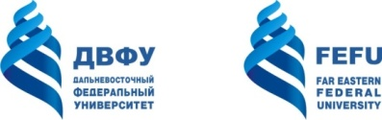

МИНИСТЕРСТВО НАУКИ И ВЫСШЕГО ОБРАЗОВАНИЯ РОССИЙСКОЙ ФЕДЕРАЦИИ
Федеральное государственное автономное образовательное учреждение
высшего образования
«Дальневосточный федеральный университет»
(ДВФУ)

ШКОЛА ЭКОНОМИКИ И МЕНЕДЖМЕНТА

Кафедра маркетинга, коммерции и логистики

Иванов Сергей Петрович

РАЗВИТИЕ СИСТЕМЫ РЫНОЧНЫХ ОТНОШЕНИЙ В РОССИИ

КУРСОВОЙ ПРОЕКТ

Направление подготовки 38.04.02 Менеджмент,
магистерская программа «Стратегический маркетинг»
Очной (заочной) формы обучения

Студент группы М1117-38.04.02 _______________ С.П. Иванов

(подпись)

Руководитель канд. экон. наук, доцент кафедры маркетинга, коммерции и логистики

_______________ _Носкова Е.В.______
(подпись) (и.о.ф)

Регистрационный № ________  ___________ ___________________  подпись И.О.Фамилия  « _____» __________________ 202__г. | Оценка _________________________  ________________________________  _______________ ____________________  (подпись) (и.о.ф)  «_____» ________________ 202__г.
г. Владивосток
202_

